Khung xương robot tích hợp AI giúp tăng sức mạnh cho người đeo

(Dân trí) - Các nhà khoa học đã phát triển một loại khung xương robot được tích hợp trí tuệ nhân tạo (AI) giúp những người mang bộ khung xương này có thể làm được nhiều công việc mà tốn ít sức và năng lượng hơn.

Các nhà nghiên cứu tại Đại học bang Bắc Carolina, Mỹ, đã tạo ra một khung xương robot giúp người dùng tiết kiệm sức khi đi bộ, chạy và leo cầu thang. Khung xương robot này được tích hợp trí tuệ nhân tạo để có thể ghi nhận thói quen di chuyển của người dùng, từ đó giúp tối ưu chuyển động của khung xương để hỗ trợ người đeo được tốt hơn.

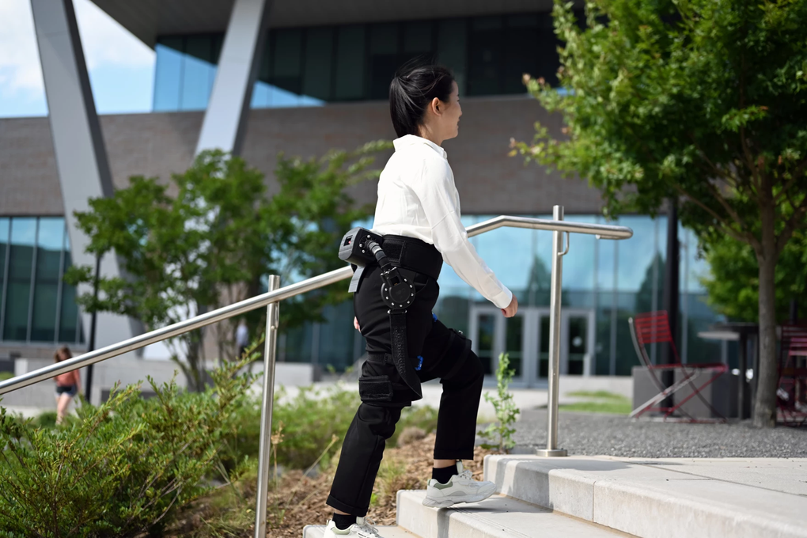

Khung xương robot giúp người đeo tiết kiệm năng lượng cho các hoạt động như leo cầu thang, đi bộ… (Ảnh: NCSU).

Tiến sĩ Hào Sư, phó Giáo sư Kỹ thuật Cơ khí và Hàng không vũ trụ tại Đại học bang Bắc Carolina, trưởng nhóm nghiên cứu, cho biết bộ xương robot này vẫn đang trong giai đoạn phát triển và cần được huấn luyện để hoạt động hiệu quả hơn. Tuy nhiên, việc khung xương robot được tích hợp thuật toán bằng AI đã giúp quá trình huấn luyện diễn ra nhanh chóng hơn.

Để rút ngắn thời gian huấn luyện cho khung xương robot, nhóm nghiên cứu đã sử dụng video của người đi bộ ở nhiều tư thế, kiểu dáng khác nhau để làm cơ sở dữ liệu huấn luyện cho hệ thống AI trên thiết bị này.

"Chúng tôi không cần phải huấn luyện khung xương robot bằng con người thực thụ, chúng tôi có thể sử dụng môi trường mô phỏng để huấn luyện hệ thống AI trên thiết bị", tiến sĩ Hào Sư cho biết.

Ưu điểm của bộ khung xương robot này đó là có kích thước nhỏ gọn, với bộ xử lý được gắn phía sau dây đai đeo quanh thắt lưng, kèm theo đó là các động cơ được gắn vào 2 chân người đeo để hỗ trợ họ cử động.

Trong quá trình thử nghiệm, khung xương robot đã giúp người mang tiết kiệm nhiều năng lượng hơn khi hoạt động, điều này đồng nghĩa với việc họ sẽ có được thêm năng lượng và tăng độ bền để hoạt động được lâu hơn.

Chẳng hạn trong quá trình đi bộ, người mang khung xương robot này đã sử dụng ít hơn 24,3% năng lượng, tiết kiệm 13,1% năng lượng khi chạy bộ và tiết kiệm 15,4% năng lượng khi leo cầu thang, so với khi họ hoạt động mà không có sự hỗ trợ của khung xương robot.

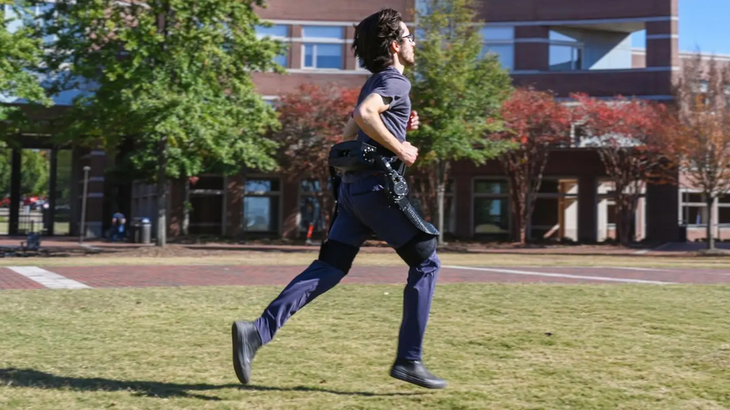

Khung xương robot giúp hỗ trợ người mang chạy nhanh hơn và tốn ít sức hơn (Ảnh: NCSU).

Tiến sĩ Hào Sư cho biết hiện khung xương robot tích hợp AI này vẫn đang trong giai đoạn phát triển ban đầu, nhưng có rất nhiều tiềm năng. Ngoài việc hỗ trợ con người tiết kiệm năng lượng và ít mất sức hơn khi hoạt động, khung xương robot này còn có thể sử dụng cho những người bị hạn chế vận động hoặc khuyết tật, giúp họ đi lại hoặc vận động dễ dàng hơn.

Nhóm nghiên cứu cũng dự định tích hợp khung xương robot vào các chi giả, giúp những người bị mất chân có thể đi lại nhờ vào khung xương robot này, thay vì phải sử dụng xe lăn.

Ngoài ra, khung xương robot này còn có thể ứng dụng trong quân đội và công nghiệp, giúp tăng sức mạnh cho người đeo để họ có thể di chuyển được quãng đường xa hơn, nhanh hơn hoặc bưng vác được những đồ vật nặng hơn.

Khung xương robot tích hợp AI giúp tăng sức mạnh cho người đeo (Video: NCSU).

"Hiện khung xương robot vẫn đang trong giai đoạn phát triển, nhưng nó có rất nhiều tiềm năng để ứng dụng vào thực tế. Trong khoảng một năm nữa, tôi tin rằng khung xương robot này sẽ trở nên linh hoạt và thông minh hơn để hỗ trợ tất cả các hoạt động cho người bình thường lẫn những người gặp khó khăn trong vận động", tiến sĩ Hào Sư chia sẻ.